Filière d’ingénieur :

Ingénierie Informatique, Big Data et Cloud Computing (II-BDCC)

Département Mathématiques et Informatique

Compte rendu TP2

DE LA CONCEPTION ET LA PROGRAMMATION

ORIENTE OBJET EN C++

Par: BOUZINE Ahmed houssam (II-BDCC1)

**Encadré par : M. K. MANSOURI**

**Année Universitaire : 2022/2023**

Exercice 1 :

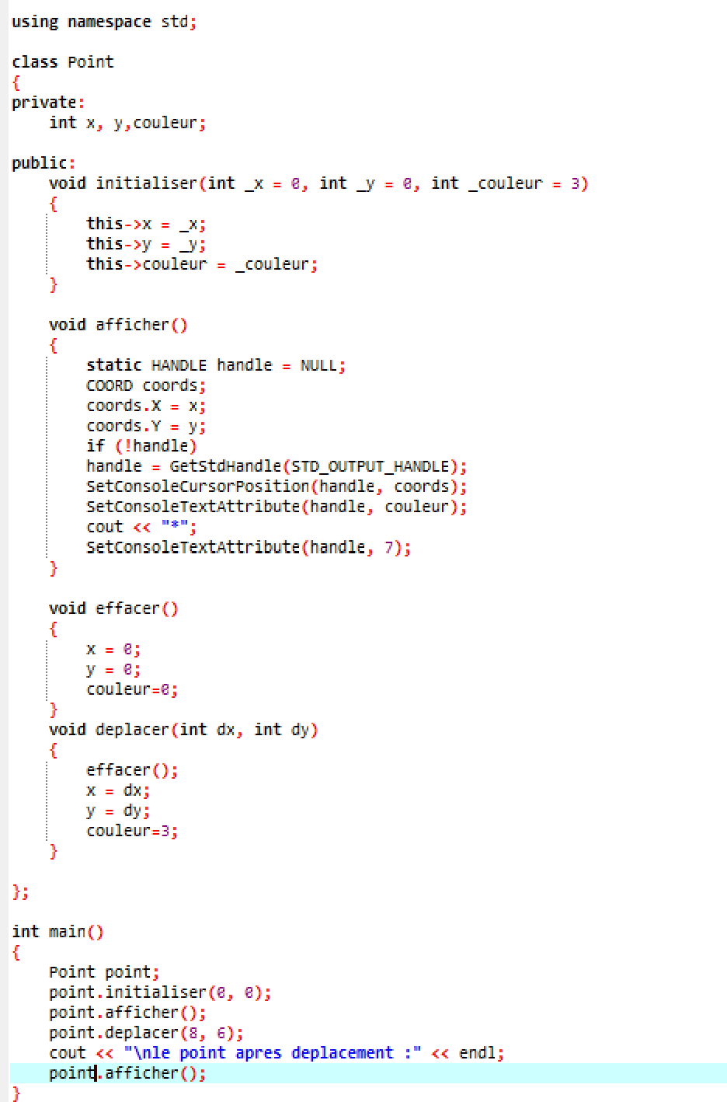

Exécution :

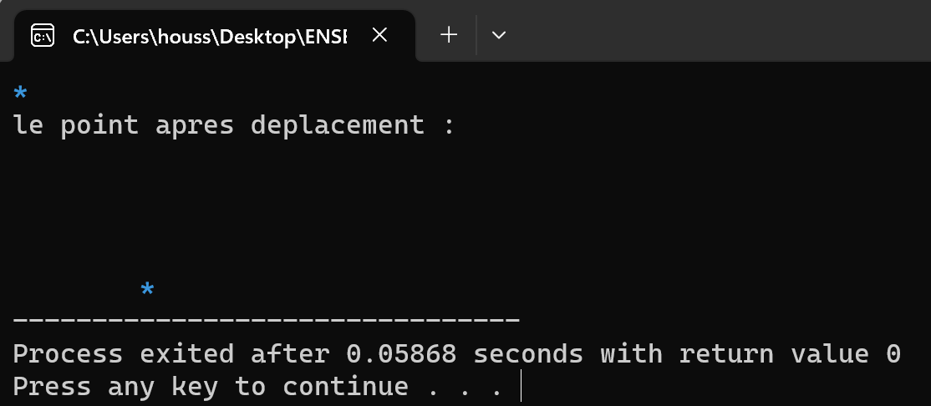

Exercice 2 :

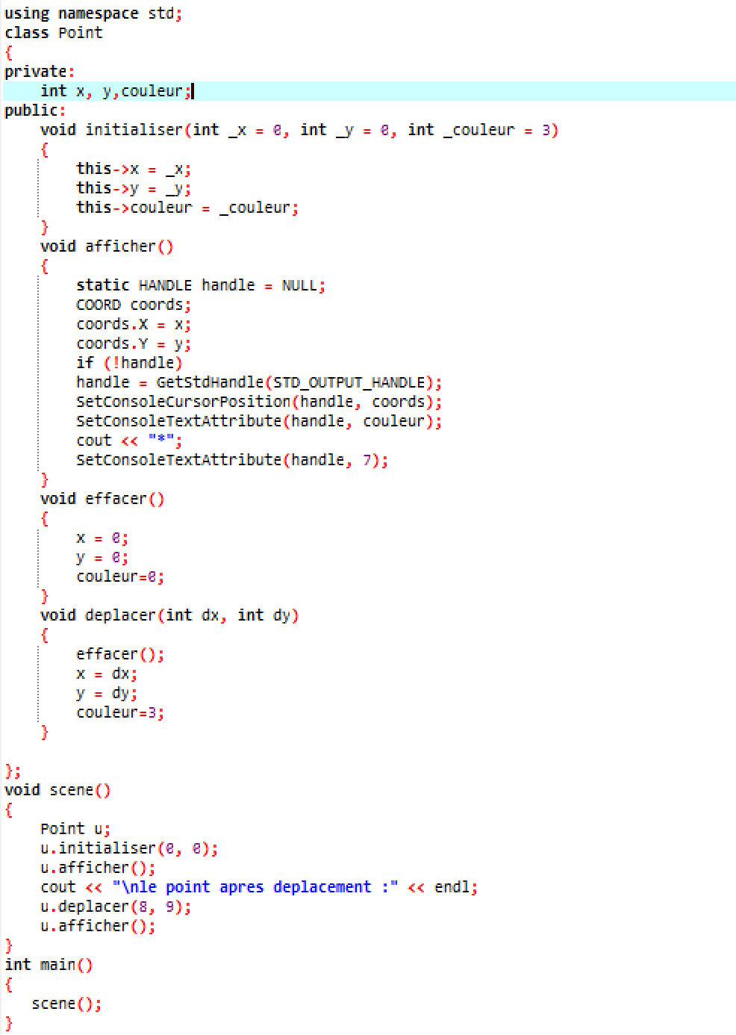

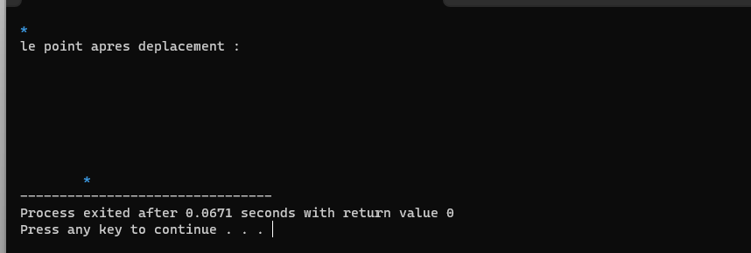

Exercice 3 :

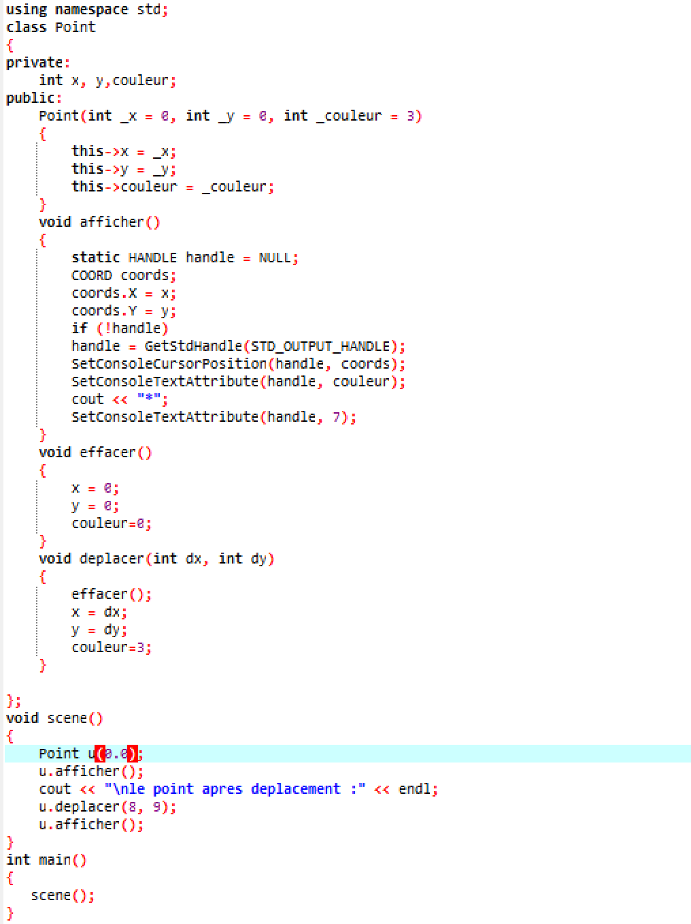

Exercice 4 :

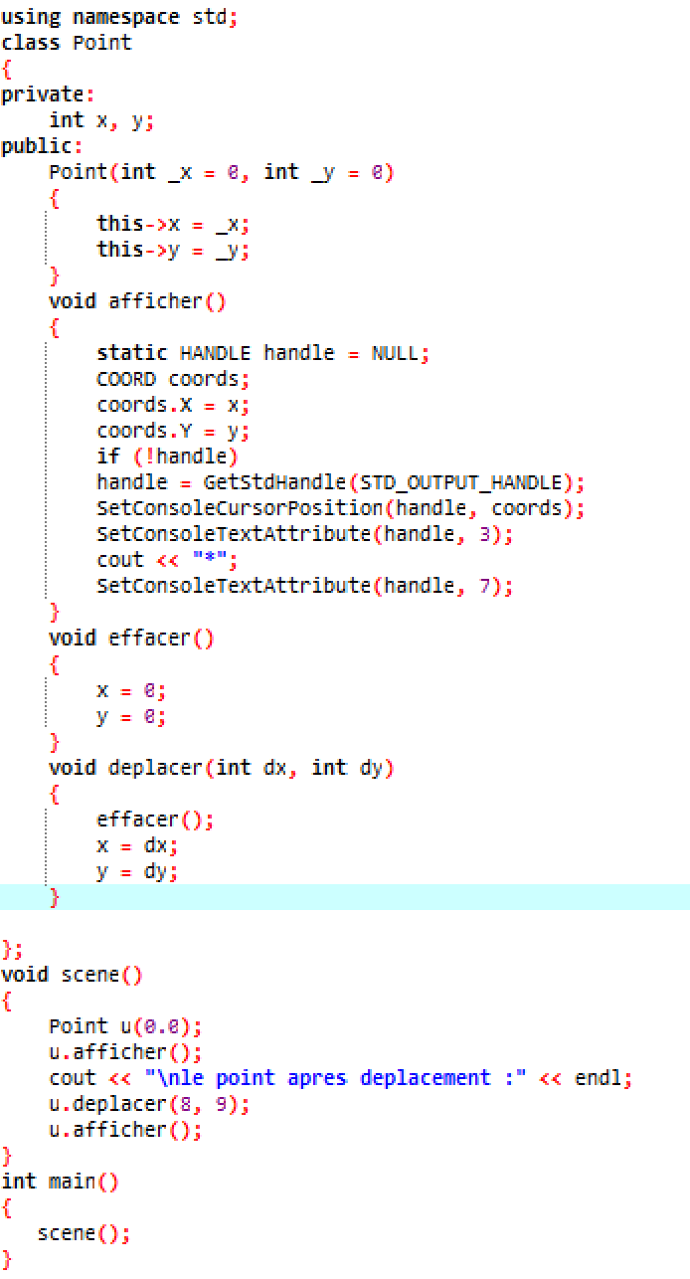

Exécution :



Exercice 5 :

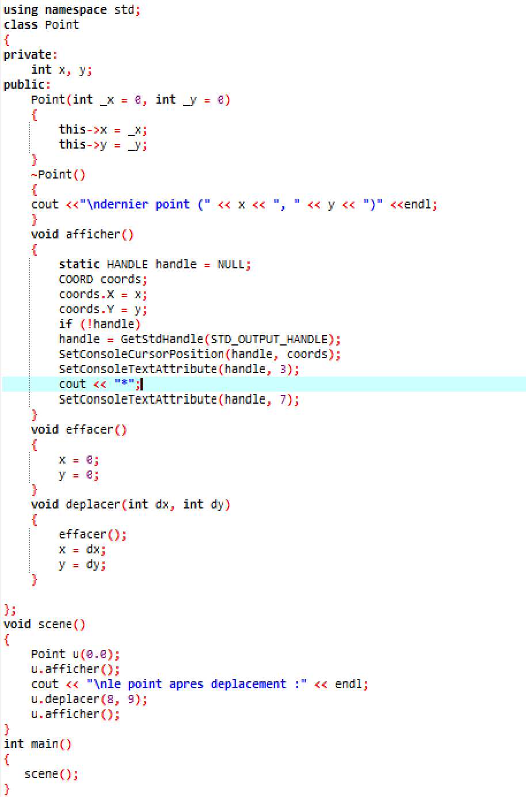

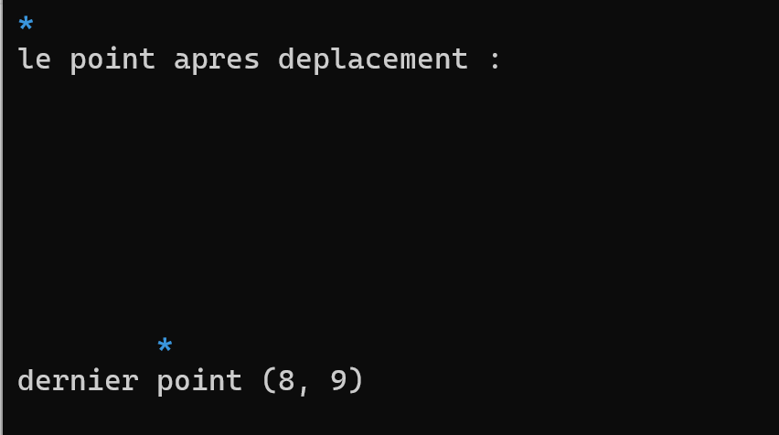

Exercice 6 :

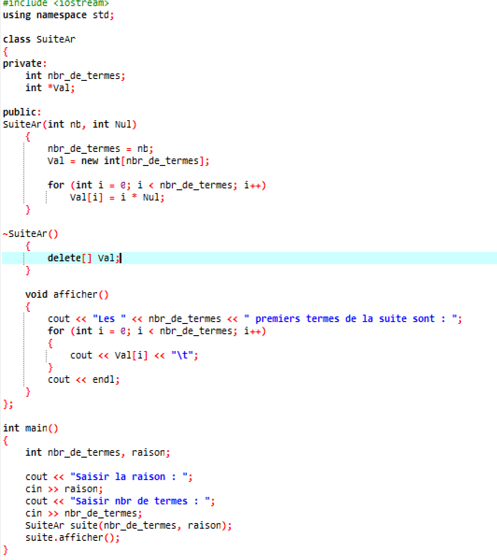

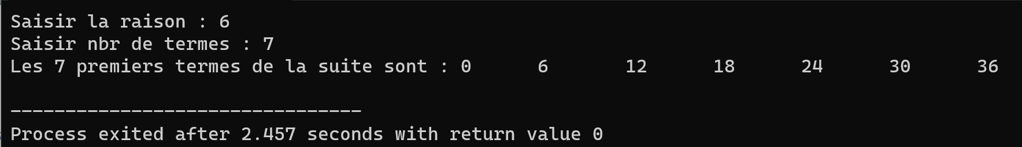

Exercice 7 :



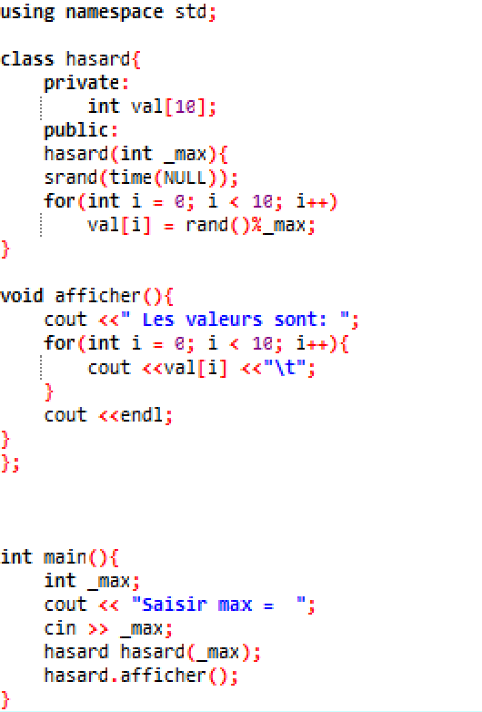



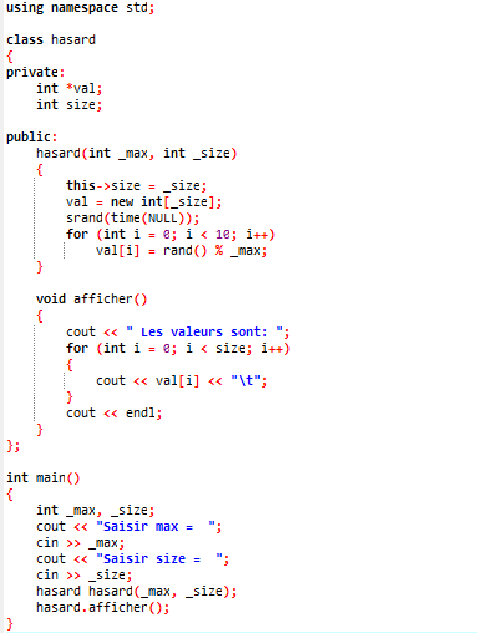

3 .

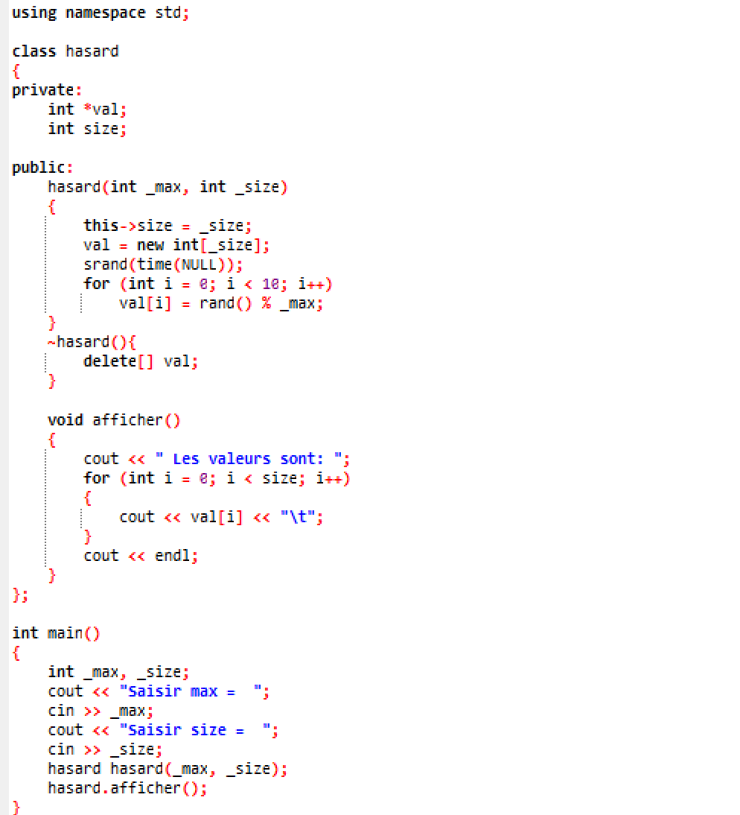

Exercice 8 :

